合法证券期货经营机构查询途径

根据《证券法》《期货交易管理条例》《证券、期货投资咨询管理暂行办法》等法律法规规定，从事证券、期货及投资咨询业务，必须依法取得中国证监会的业务许可；未经中国证监会许可，任何单位和个人均不得从事证券、期货及投资咨询业务。请投资者选择合法证券期货经营机构，合法证券期货经营机构名单可在中国证监会、中国证券业协会、中国期货业协会网站查询。具体查询方法如下：

方法1：打开中国证监会网站<http://www.csrc.gov.cn>

→监管对象→合法机构名录→查询

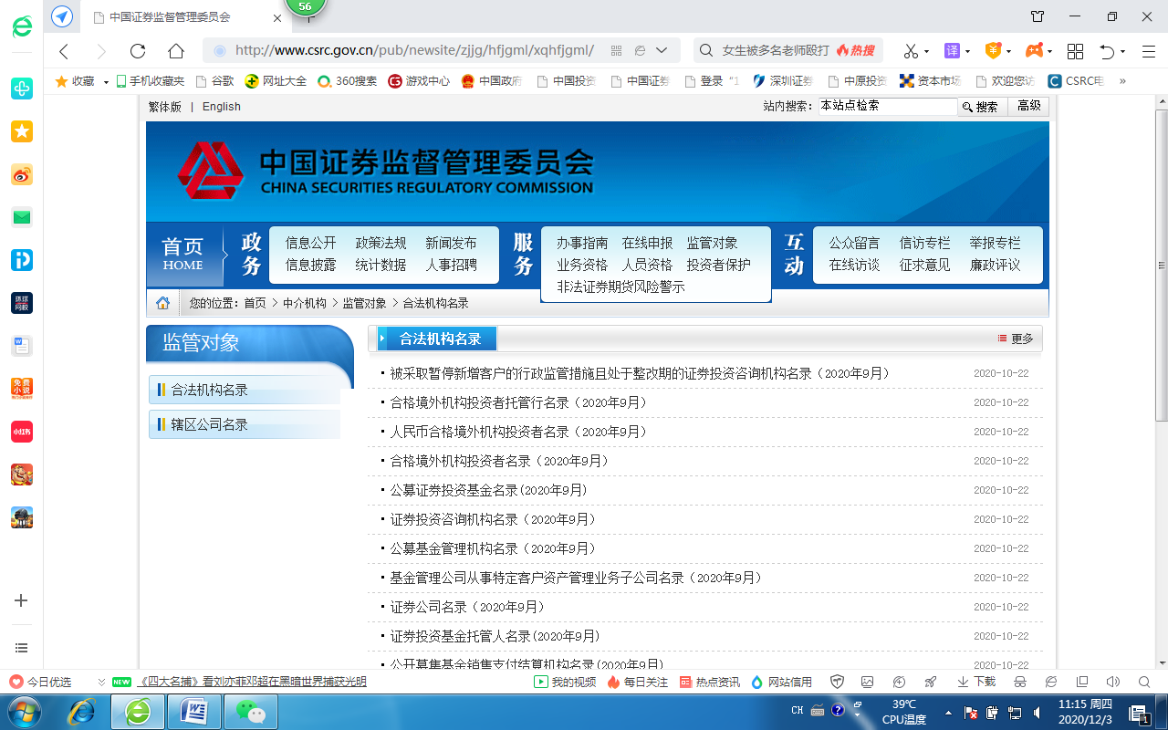

步骤3

步骤2

步骤1

方法2：打开中国证券业协会网站<https://www.sac.net.cn>

→证券公司信息公示→输入需要查询的公司名称

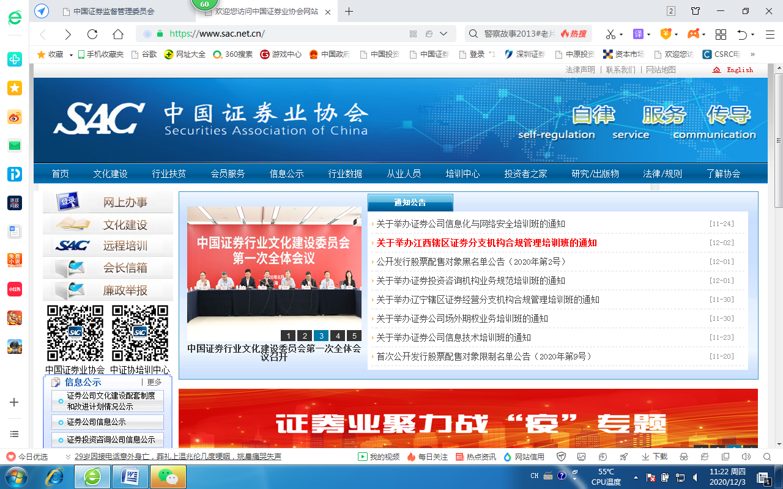

步骤1

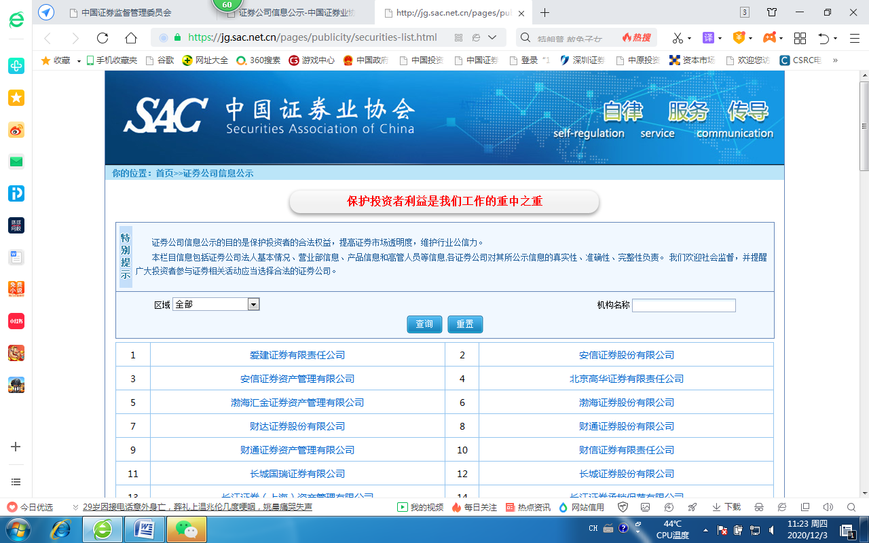

步骤2

方法3：打开中国期货业协会网站<http://www.cfachina.org>

→信息公示基本情况→输入需要查询的公司名称

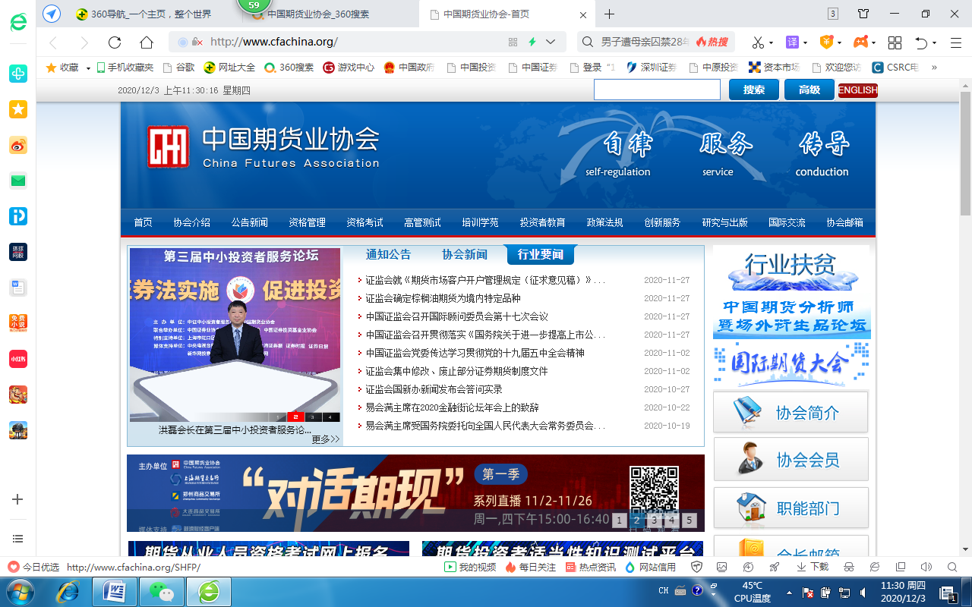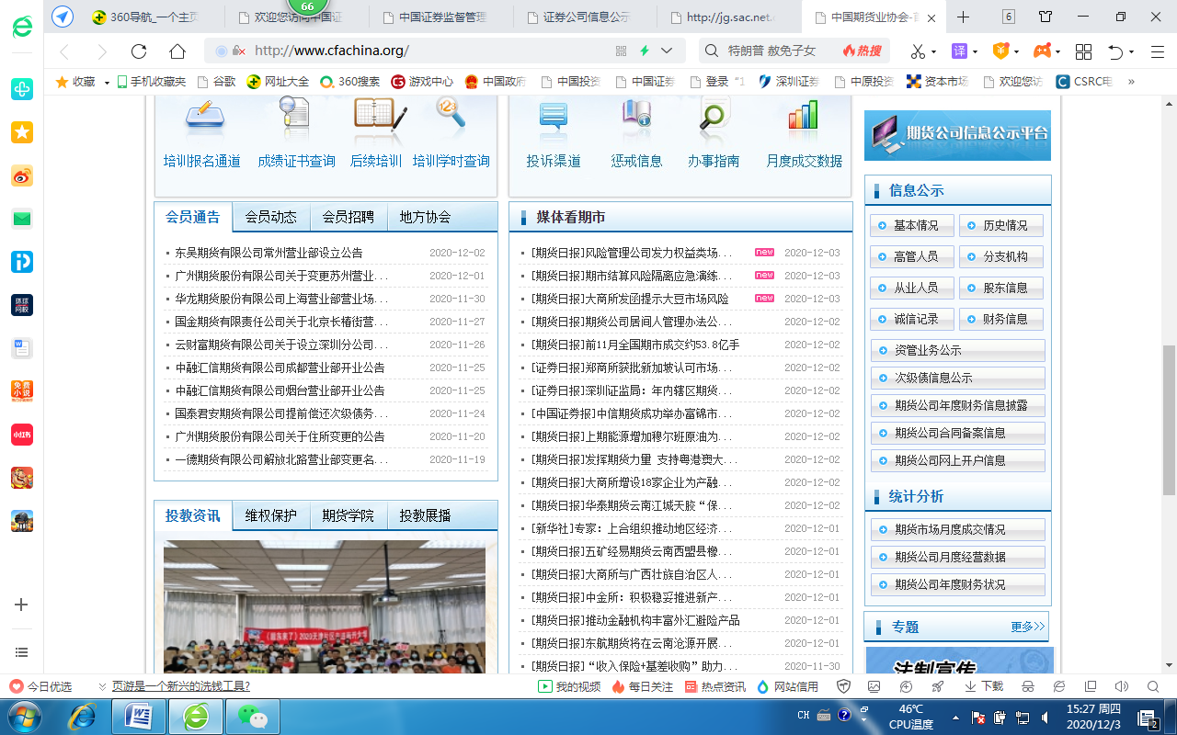

步骤1

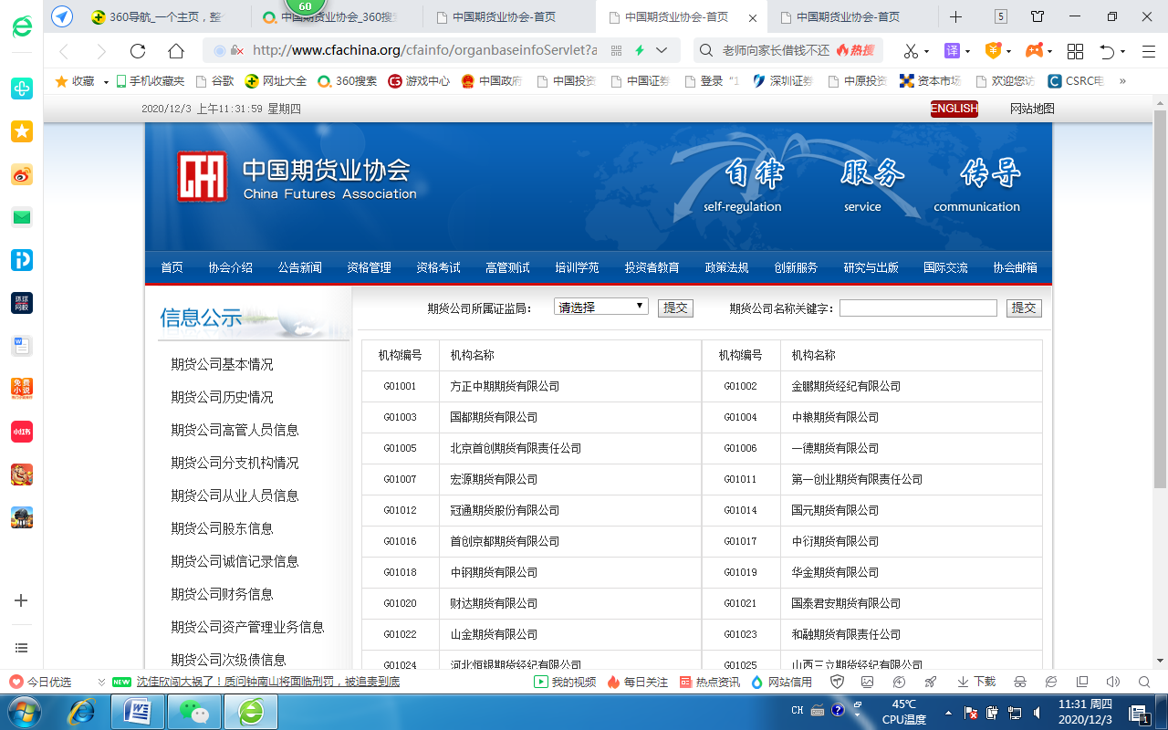

步骤2